Форма отчета по работе «Чистим системный диск Windows»

ФИО______Гапей Максим Юрьевич_______

№гр______ПД-31_______

Задание состоит в том, чтобы показать как Вы умеете чистить системный диск (заодно и почистите свой комп).

Для этого необходимо:

1. Ознакомиться с материалом в файле «Как почистить компьютер от мусора», из которого запомнить какими способами можно чистить системный диск.
2. Уточнить какая стоит операционная система на компьютере, с которым Вы работаете, например, Windows 7, и ознакомиться с порядком чистки системного диска внутренними средствами для этого случая.
3. Выполнить операции по очистке системного диска и в процессе выполнения сделать скриншоты каждого шага выполнения.
4. Оформить отчем в этом файле и выслать на адрес [kyi12kyi12@gmail.com](mailto:kyi12kyi12@gmail.com)

Рекомендации по очистке диска для разных операционных систем Windows, МАС приводятся в папке. У кого ОС Lunix можете сделать чистку принятыми там методами.

До очистки:

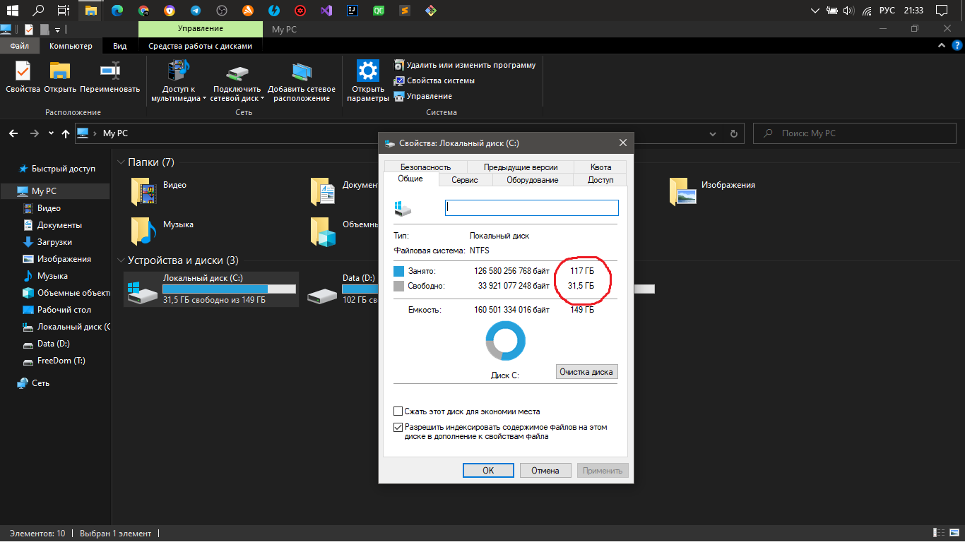

Глубокая очистка:

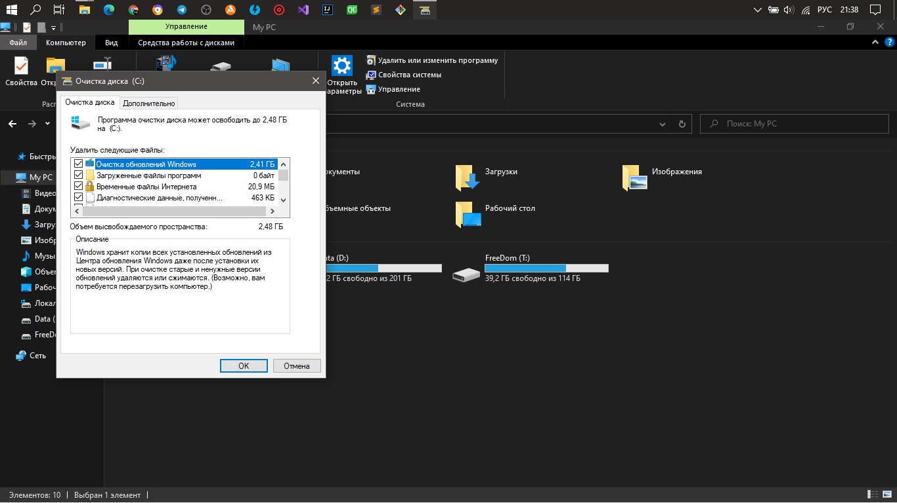

После очистки:

